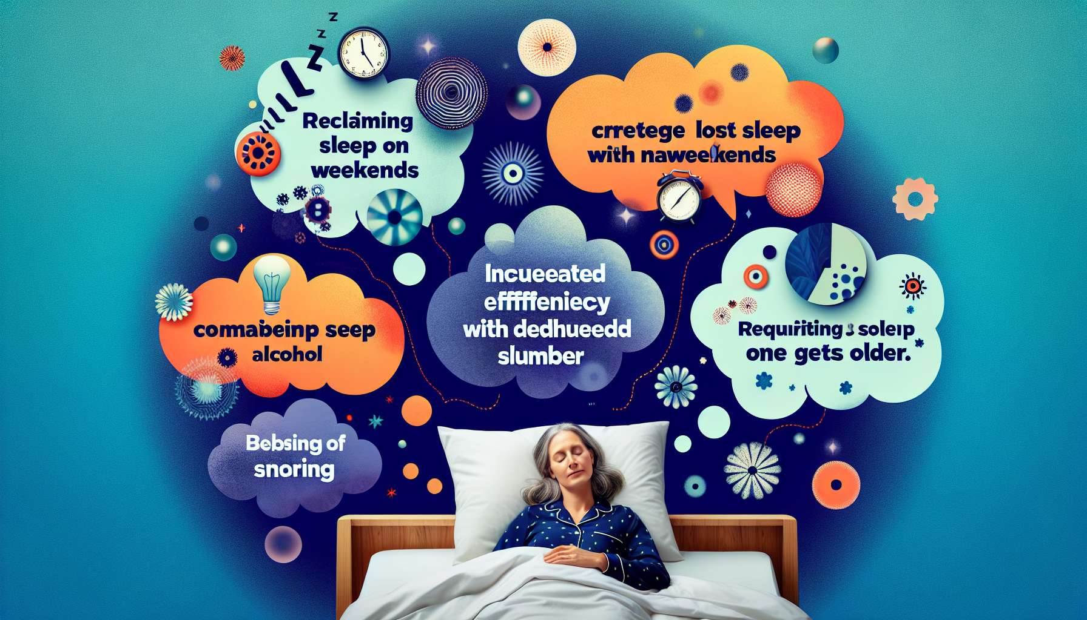

Muchos mitos e ideas preconcebidas persisten sobre el sueño, manteniendo creencias erróneas que pueden perjudicar la calidad de nuestro descanso. Como Sleep Coach, es esencial saber distinguir los hechos científicos de los mitos populares, para guiar a nuestros clientes hacia una mejor higiene del sueño.  
  
Uno de los mitos más extendidos es la idea de que podemos "recuperar" el sueño perdido durmiendo más tiempo los fines de semana. Si bien dormir hasta tarde ocasionalmente puede reducir temporalmente la somnolencia, no compensa completamente los efectos negativos de una deuda crónica de sueño. En realidad, los horarios de sueño irregulares pueden alterar nuestro reloj biológico interno y dificultar el sueño el domingo por la noche, perpetuando el ciclo de deuda de sueño.  
  
Otro mito persistente es la idea de que el sueño es una pérdida de tiempo, y que las personas que duermen poco son más productivas. Este mito es particularmente presente en ciertos entornos profesionales, donde la privación de sueño a veces se percibe como una señal de dedicación y eficiencia. Sin embargo, las investigaciones científicas muestran que la falta crónica de sueño puede alterar considerablemente nuestro rendimiento cognitivo, nuestra creatividad y nuestra capacidad de tomar decisiones, reduciendo así nuestra productividad real.  
  
Algunas personas también creen que el alcohol puede ayudar a dormir mejor, debido a su efecto sedante inicial. Si bien un consumo moderado de alcohol puede facilitar el sueño, tiende a alterar la estructura del sueño, reduciendo el tiempo pasado en sueño profundo y en sueño paradoxal. Como resultado, se tiene un sueño menos reparador y se siente más somnolencia al día siguiente. A largo plazo, el consumo regular de alcohol puede incluso empeorar el insomnio y los trastornos respiratorios del sueño.  
  
La idea de que necesitamos menos sueño a medida que envejecemos es otro mito común. Aunque es cierto que la estructura del sueño cambia con la edad, con una disminución del sueño profundo, nuestras necesidades de sueño se mantienen globalmente estables durante toda la vida adulta. Los ancianos, por tanto, necesitan tanto sueño como los adultos más jóvenes, aunque pueden tener más dificultades para conseguir un sueño continuo debido a cambios fisiológicos y factores ambientales.  
  
Por último, contrario a una idea popular, los ronquidos no siempre son benignos. Si bien un ronquido ocasional es de hecho inofensivo, un ronquido fuerte y regular puede ser una señal de un trastorno respiratorio del sueño, como el síndrome de apneas-hipopneas obstructivas durante el sueño (SAHOS). El SAHOS se caracteriza por pausas respiratorias repetidas durante el sueño, que causan una fragmentación del sueño y una somnolencia diurna excesiva. Si no se trata, puede tener graves consecuencias para la salud cardiovascular y la calidad de vida.  
  
Como Sleep Coach, nuestro papel es desmontar estos mitos y promover una visión científica y realista del sueño. Al explicar a nuestros clientes la importancia de tener un sueño regular y suficiente, advirtiéndoles sobre los efectos engañosos del alcohol o sensibilizándolos sobre los signos de alarma del SAHOS, podemos ayudarles a adoptar mejores hábitos de sueño y a preservar su salud en general. Es esencial basarse en fuentes fiables, como las publicaciones científicas y las recomendaciones de sociedades expertas, para distinguir los hechos de las ideas preconcebidas y ofrecer un acompañamiento de calidad.  
  
Puntos a recordar:  
  
- Los mitos e ideas preconcebidas sobre el sueño pueden perjudicar la calidad de nuestro descanso. Es importante distinguir los hechos científicos de las creencias erróneas.  
  
- No se puede realmente "recuperar" el sueño perdido durmiendo más tiempo los fines de semana. Los horarios irregulares alteran nuestro reloj biológico interno.  
  
- La falta crónica de sueño altera nuestro rendimiento, nuestra creatividad y nuestra capacidad de tomar decisiones, reduciendo nuestra productividad, a diferencia de la idea popular.  
  
- El alcohol altera la estructura del sueño y puede agravar el insomnio y los trastornos respiratorios, a pesar de su efecto sedante inicial.  
  
- Nuestras necesidades de sueño permanecen estables en la edad adulta, aunque la estructura del sueño cambia con la edad.  
  
- Un ronquido fuerte y regular puede ser una señal de un trastorno respiratorio del sueño, como el síndrome de apneas-hipopneas obstructivas durante el sueño (SAHOS), que puede tener graves consecuencias para la salud.  
  
- El papel del Sleep Coach es desmontar estos mitos, promover una visión científica del sueño y ayudar a los clientes a adoptar mejores hábitos apoyándose en fuentes fiables.